1.Название технологии: «Способ получения фосфорной кислоты»
2.Описание технологии: Изобретение относится к области технологии неорганических веществ, в частности к способам получения фосфорной кислоты, и может быть использовано для утилизации загрязненного белого фосфора. Способ заключается в окислении шламов загрязненного белого фосфора кислородом, с последующей гидратацией полученной пятиокиси фосфора. Процесс проводят в емкости внутри автоклава. В емкость помещают белый фосфор, заливают его водой. Затем подают воздух давлением 0,3 мПа и 0,6 мПа. Растворенный кислород взаимодействует с загрязненным шламсодержащим белым фосфором с образованием P2O5. Затем пятиокись фосфора гидратируется с образованием фосфорной кислоты. Шлам откладывается во внутренней емкости. Способ позволяет регулировать кинетику химической реакции и концентрацию получаемой фосфорной кислоты при помощи изменения давления воздуха в реакционной системе. Проведение процесса по предлагаемому способу позволяет получить фосфорную кислоту нужной концентрации в одном аппарате при обычной температуре и относительно низком давлении. Полностью исключается выброс в окружающую среду окиси фосфора. 1 ил.,
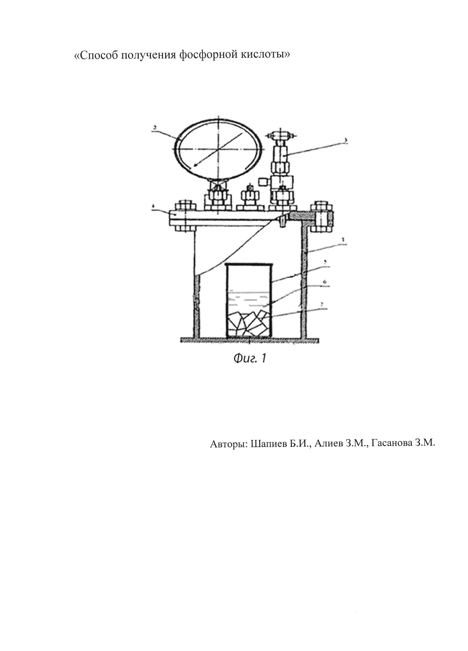
3.Область применения (класс МПК): Медицинские учреждения МПК А61
4.Разработчик (авторы): Шапиев Бамматгерей Исламгереевич, Алиев Зазав Мустафаевич, Гасанова Зульмира Магомедовна (НИИ экологии)
5.Вид объекта промышленной собственности: Патент на изобретение № 2594021

6.Правообладатель: ФГБОУ ВО «Дагестанский государственный медицинский университет» Минздрава России
7.Техническая и/или экономическая эффективность от использования разработки:
Таким образом, кинетику химической реакции и концентрацию получаемой фосфорной кислоты можно регулировать при помощи изменения давления воздуха в реакционной системе.
Проведение процесса по данному способу позволяет получить фосфорную кислоту нужной концентрации в одном аппарате при обычной температуре и относительно низком давлении. Полностью исключается выброс в окружающую среду окиси фосфора. 8.Требуемые инвестиции: Обучение специалистов технике проведения разработанной технологии с помощью запатентованного способа.

